最先端技術と匠の技によって  
初めて生まれる逸品。  
当社は常に時計業界を  
一歩リードし続けます。

|  |
| --- |
| **以最先端技術及師匠工藝打造出珍品**  **晃成製作所會持續領先手錶業界一步。** |

Based on pioneering technology and exquisite craftsmanship, our company creates excellent watches. We constantly keep a step further ahead of other watch manufacturers.

Home

企業理念  
晃成製作所は正統派ウォッチメーカーたることを目指し、その体制造りを行ってきました。正統とは伝統を重んじつつも常に...新しい試みにチャレンジすること、持てる技術と投入可能なコストを余すことなく物作りそのものに注ぎ込むことと考えます。そして何より他メーカーの追随を許さない独自性を持つことにより、顧客の皆様に心から必要とされる製品とサービスを提供し続ける事であると考えます。そしてそれは確固かつ機動的な生産システム【ハード】と戦略的な商品企画【ソフト】の融合の上にこそ成り立ちます。

|  |
| --- |
| **企業理念**  **晃成製作所（KOUSEI INC.），以正統派手錶工廠為目標，並遵循正統體制從事手錶生產。**  **所謂正統，就是傳承傳統，挑戰新嘗試，投入所有技術及成本，致力於製造。**  **擁有其他工廠無法追隨的獨特性，融合穩固又機動的生產系統(硬體面)及戰略性的產品企劃(軟體面) ，長久持續提供符合客戶需求的產品及服務。** |

**Management Philosophy**

KOUSEI INC. takes being an orthodox watch manufacturer as the goal and abides by orthodoxies to make watches. Orthodoxies, as is called, is to inherit the advantages of tradition, to make bold attempts and to devote all the craftsmanship and cost to the making of excellent watches. What distinguished us from other watch manufacturers is that we show originalities in products and have stable manufacturing system which has mobility. Besides, we constantly provide the customers with suitable products and good services

About Us

生産システム   
当社は商品企画から製造、アフターサービスまで一貫したラインを保有しています。独自の技術とシステム機動力により時計製造の常識を1つ1つ覆し、不可能を可能...に変えてきました。金型を使わない加工技術、国内外の各種パーツメーカーネットワークにより魅力的な製品をどこよりも小ロットでリーズナブルにお造りします。もちろん製品の組みつけからアフターまで社内の一流の技術職人が担当します。

|  |
| --- |
| **生產系統**  **保有產品規劃、製造、到售後服務的一條龍服務。**  **以獨特技術及系統機動力，一一顛覆了手錶製造的常識，把不可能化為可能。**  **採用無模具的加工技術，網羅國內外零件商,生産製造出獨具魅力低成本小批量的產品。**  **而產品組裝到售後服務，當然也是由公司內一流的專業技術人員所担任。** |

Production System

We [offer](https://dictionary.cambridge.org/zht/詞典/英語-漢語-繁體/offer) [our](https://dictionary.cambridge.org/zht/詞典/英語-漢語-繁體/our) [customers](https://dictionary.cambridge.org/zht/詞典/英語-漢語-繁體/customer) one-stop [services](https://dictionary.cambridge.org/zht/詞典/英語-漢語-繁體/service) which include the design, the manufacturing and the after-sales services. With established techniques and system mobility, we surpass the common knowledge of watch manufacturing, turning the impossible into something possible. We adopt no mold processing and obtain the best parts from domestic dealers and international dealers to manufacture unique products at small amounts. The final assembly and after-sales services will be offered by the hard-working and responsible employees in our company.

About Us

商品企画戦略   
造るだけのメーカーではなく"創るメーカー"として、製造技術の革新とまったく同じ比重で企画・ソフトの開発・充実にも精力を注ぎま...す。自社オリジナル製品の展開や付加価値を高めるサービス開発。これらノウハウは当社の財産として全てクライアント、エンドユーザーの皆様に還元されるものと考えます。

|  |
| --- |
| **商品企劃戰略**  **不只是會製造，我們更是會創造的工廠，專注生產技術的革新，同樣也注重企劃、軟體的開發與充實。開發出自有品牌的產品，也發展出高附加價值的服務。**  **把我們所擁有的這些知識，全部貢獻給客戶及各位使用者。** |

Commodity Planning Strategy

We are not only good at manufacturing but also rich in originality, always focusing on the improvement of manufacture techniques and equipments. Besides, we also pay attention to the design, the plan, the development of the software and enrichment of ourselves. We have our own brand products and offer comprehensive services. We dedicate what we have to the services for our honorable customers.

About Us

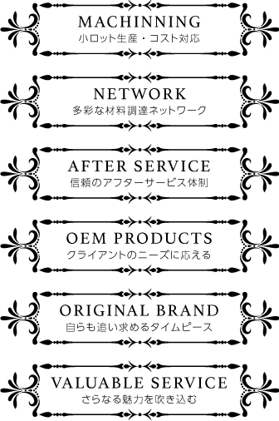

|  |
| --- |
| 小批量生產、符合預算　　　　　　　　Small lot production and cost support  豐富多彩的零件調度網　　　　　　　　Diverse material procurement network  可信頼的售後服務體制　　　　　　　　The reliable after-sales service system  符合OEM客戶服務需求　　　　　　　To meet the needs and service of clients  自我追求精密手錶商品　　　　　　　 Pursue your own exclusive timepiece  注入超卓越魅力之風采　　　　　　　 To infuse more superb and charm |

About Us

会社概要 Company Profile

|  |  |
| --- | --- |
| 会社名  Company name | 晃成製作所有限会社 KOUSEI INC. |
| 所在地  Address | 〒 186-0011 日本国東京都国立市谷保4077－3  4077-3, YAHO, KUNITACHI-SHI, TOKYO, JAPAN 186-0011 |
| 電話番号  Phone number | 042-575-2732 |
| FAX番号  FAX number | 042-577-0652 |
| E-MAIL | [info@kousei-watch.co.jp](mailto:info@kousei-watch.co.jp) （画像などを設置） |
| URL | <http://www.kousei-watch.co.jp/> |
| 代表取締役  CEO | 石川 佳男 YOSHIO ISHIKAWA |
| 創立年月日  Founding date | 昭和53年6月 　June,1978 |
| 資本金  Capital | 3,000千円 　　　3,000 thousand yen |
| 従業員数  Numbers of employee | 10名　　10 persons |
| 事業内容  Business content | 自社オリジナルウォッチ製造、販売。腕時計OEM受注、製造 【自社ブランド】  MONOCEROS、KOUSEI, CREMATIS、CLORIS  自有品牌手錶的製造銷售；手錶OEM的受注生產。  【自有品牌】MONOCEROS、KOUSEI, CREMATIS、CLORIS  In-house original watch manufacturing and sales. OEM orders for watches, manufacturing  【Own brand】MONOCEROS、KOUSEI, CREMATIS、CLORIS |
| 会社特性  公司特性  Company characteristics | 高性能NC工作機器を完備した自社工房において腕時計の企画、製造からメンテナンスまでを一貫して行うウォッチメ－カ－です。 お客さまのニーズに合わせ小ロットにての時計製造を請け負います。  擁有高性能NC機台，是日本國內唯一能從手錶企劃、製造、維修，全都在自己廠內完成生産的一貫性工廠。　造就符合客戶需求，進行小批量手錶製造。  We are a watch maker who uses high-performance NC machine tools at our own factory to consistently plan, manufacture, and maintain watches.  We undertake clock production in small lots according to customer needs. |

About Us

受託製造　OEM

SHOPのオリジナルWATCHやインセンティブなど貴社のPB商品造りを全面的にサポートします。当社独自の製造ノウハウにより金型不要の小ロット生産、多彩なムーブメント選択など商品開発の幅が広がります。  
※OEMは事業者向け業務のためお支払いにカード等はご利用になれません。

|  |
| --- |
| **委託製造 OEM**  **我們能全面性支援店內的自有品牌手錶，業務及貴公司PB的商品製造。**  **以獨特的製造知識，無需模具即可小批量生產，並有各式多彩的機芯選擇，擴展了商品開發的多樣性。**  **※OEM業務僅供公司行號，無法以信用卡支付貨款。** |

OEM　(Original Equipment Manufacturer)

We offer comprehensive services for our company’s own brand products and OEM products. With established techniques and system mobility,　we are able to manufacture products at small amounts without molds. Besides the various and colorful movements enable the possibility of product diversity.

※ OEM business is only for companies and the payment should not be made by

credit card.

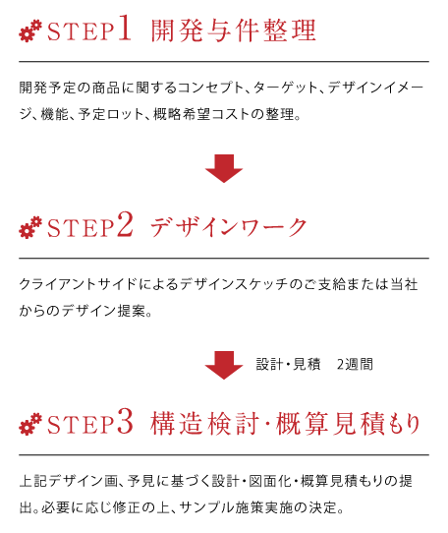

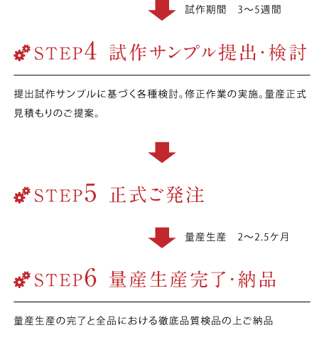

※ 納品後のアフターサービスも万全にお受け致します。

STEP1:開發案件的統整

預定要開發的產品內容、銷售対象、設計概念、機能、預估數量、希望預算

STEP2:設計作業

客供設計圖稿或是由我方提設計案。

↓設計、報價作業時間 需2週

STEP3:構造檢討、粗估報價

依上列設計圖稿及預計樣式，提出設計、圖面化、並粗估報價。

依需求修改後，再進行試作品打樣。

↓試作期間 需3～5週

STEP4:試作品之提出及檢討

依提出的試作樣品多方檢討並実施修改。提供量產的正式報價。

STEP5:正式下單。

↓量產需2~2.5個月

STEP6:量產完成、交貨。

量產完成及完全徹底品檢後交貨。

※我司也能承担交貨後的售後服務項目。

STEP1: Detail Collection about the Case

What the product is, the target customers, design concepts, mobility, the estimated amount and the budget.

STEP2:Design Phase

The draft can be offered by honorable customers or proposed by our company.

↓The operation takes about two weeks.

STEP3:Project Modification and Quote Giving

Based on the design, adjustment is made and an estimated quote is given. After that, a sample will be made.

↓The operation takes about three to five weeks.

STEP4:Modification of the Sample

 Take a review on the samples before making a [final](https://dictionary.cambridge.org/zht/詞典/英語/final) [decision](https://dictionary.cambridge.org/zht/詞典/英語/decision). The official quote will be given.

STEP5:Place an order officially

↓The operation takes about 2 to 2.5 weeks.

STEP6:Manufacture Completed and Product Delivery

Manufacture completes at the phase and the products will be delivered after careful quality check.

※We offer after-sales services.

**OEM**